Communiqué de presse - juin 2016

Tu n’as pas rêvé
THRILLER PSYCHOLOGIQUE
Le nouveau roman de Jacqueline Grand
à paraître le 23 juin 2016
Amour, crimes de sang et vendetta
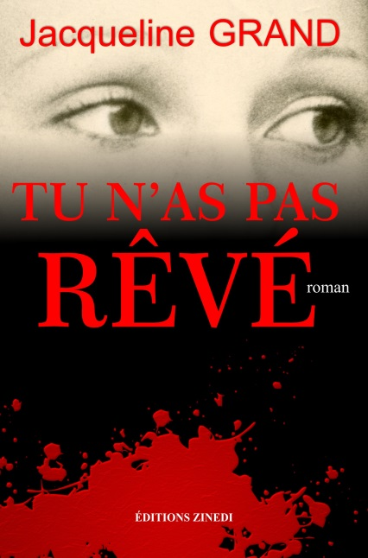
À Marseille, avec en toile de fond passions amoureuses et crimes de sang, la belle et mystérieuse Lydie Rocca-Serra est médecin légiste. Son fiancé et deux de ses amis reçoivent des lettres anonymes les informant de leur mort prochaine en représailles à un acte qu’ils auraient commis dix ans plus tôt.
L’enquête diligentée par le commissaire Gastaud va-t-elle les sauver ? Va-t-elle permettre d’arrêter à temps l’auteur de ces missives en prouvant leur innocence ?
Dans une course contre la montre et la mort, les différents personnages vont être confrontés à des groupuscules n’ayant pour seule loi que les règles qu’ils se sont fixées.
Visite dans un Marseille interlope, secret et mystérieux où rien ni personne n’est ce qu’il paraît être.
« Marseille, “la rebelle” est une fille du Sud, immorale, voluptueuse, dotée d’atouts exceptionnels, dont souvent elle ne sait pas se servir. Marseille, tendre et vindicative, langoureuse et funeste dominatrice, passe de l’amour à la haine, avec violence, sans discernement. Parfois asservie, la plupart du temps insoumise, elle n’en fait toujours qu’à sa tête, quel que soit le prix à payer. Mais c’était ma ville et peut-être par certains côtés avais-je tendance à lui ressembler. »

Les apparences sont souvent trompeuses
Lydie Rocca-Serra semble avoir trouvé le bonheur dans sa vie personnelle auprès d’un brillant homme d’affaireS marseillais Marc Brunel. Elle paraît aussi avoir trouvé son épanouissement professionnel, comme bras droit du professeur Hugues Fabergues responsable du service de médecine légale du Centre Hospitalo-universitaire de Marseille.
La réalité est bien différente. Lydie a dû fuir sa Corse natale à la suite de l’assassinat de ses parents et changer d’identité. Son premier et grand amour a été victime d’un très grave accident et se trouve définitivement plongé dans le coma. Alors que son équipe médicale a été diligentée dans un bar corse du quartier du Panier où un massacre a eu lieu, la mystérieuse Lydie récupère de précieuses informations qu’elle décide de taire à sa hiérarchie.

Une héroïne plus Électre que douce Ophélie
Son fiancé, Marc Brunel et ses deux meilleurs amis le professeur Hugues Fabergues et son frère Philippe reçoivent des lettres anonymes les informant de leur mort prochaine en représailles à un acte qu’ils auraient commis 10 ans plus tôt.
Afin de prouver leur innocence, les trois hommes vont avoir recours au commissaire Gastaud et à ses collègues. Mais l’enquête, qui les désigne à tour de rôle comme suspects, piétine. Le temps joue contre eux. Qui sont vraiment Nadine la secrétaire et le commissaire Gastaud ? Amis ou ennemis ?
En éclatant, la vérité dévoilera les liens qui relient tous les protagonistes de ce poignant secret. Tous les responsables du drame devront payer. Ainsi plusieurs personnes vont trouver la mort dans des circonstances troubles.
L’héroïne, qui est la narratrice de ce récit, est une amazone de la vengeance à l’image de l’île et de l’âme corse, exaltée par une nature paroxystique et une histoire tragique, incitée par un tempérament à des outrances primitives.
Le lecteur est en permanence tenu en haleine. L’action, toujours présente au détour de chaque chapitre de Tu n’as pas rêvé, subit de multiples rebondissements montrant les personnages sous un jour inattendu. La fin aurait pu laisser un goût amer, mais un retournement inattendu de situation va complètement changer la donne.
L’auteure déclare :
J’aime l’action, l’aventure, les sentiments exacerbés qui entraînent les personnages dans leurs ultimes retranchements. Le Secret, mon premier roman, est l’histoire d’un amour tabou… Tu n’as pas rêvé est celle d’une vengeance où cruauté et passion se côtoient.

Jacqueline Grand : « Quand le sage désigne la lune, le fou regarde le doigt… »
Jacqueline Grand est née à Marseille, où elle a passé la majeure partie de sa vie. Actuellement, elle consacre la plupart de son temps à l’écriture. Elle connaît bien les milieux politiques, policiers, mafieux de par son métier d’avocate et ses engagements qui l’ont conduite à être conseillère municipale et députée européenne.
Femme de convictions, Jacqueline Grand a l’art de cultiver le mystère et le secret. Après un premier roman, Le Secret, paru aux éditions Zinedi, elle publie, toujours chez Zinedi, son deuxième roman, Tu n’as pas rêvé.
© Photo de l’auteur par Germain Verhille
Informations pratiques :
ISBN 978-2-84859-148-3
256 pages – format 15,5 x 23,5 – 22 €
Sortie en librairie le 23 juin 2016

Contact Presse : Fabienne Germain, Éditions Zinedi

Mail : contact@zinedi.comTel : 06 09 63 48 07

